ČTVEREC A OBDÉLNÍK ( 7úloh)
U každé úlohy bude : nakreslený útvar, dopsané hodnoty v obrázku ( rozměry), vzorec pro výpočet, podtržený výsledek

1)Určete obvod a obsah obdelníku, znáte-li délky jeho stran a = 1,2 dm; b = 50 mm.

2.Vypočítejte obvod a obsah čtverce, znáte-li délku strany a =10dm.

3.Vypočítejte obvod a obsah čtverce, je-li délka jeho strany 8,4 dm.

4.Zjistěte, jak se změní obvod a obsah obdélníka, který má délku 4 cm a šířku 1,6 cm, jestliže délku i šířku zdvojnásobíme.

5.Vypočítejte výměru pole tvaru obdélníka o délce 456 m a šířce 42 m.

6. Vypočítejte výměru zahrádky tvaru čtverce, na jejíž oplocení bylo třeba 130 m pletiva.

7. Ovocný sad má tvar obdélníku o rozměrech 6 750 dm a 1,125 km. Za jak dlouho obejde chodec ovocný sad, ujde-li za 1 minutu 75 m?
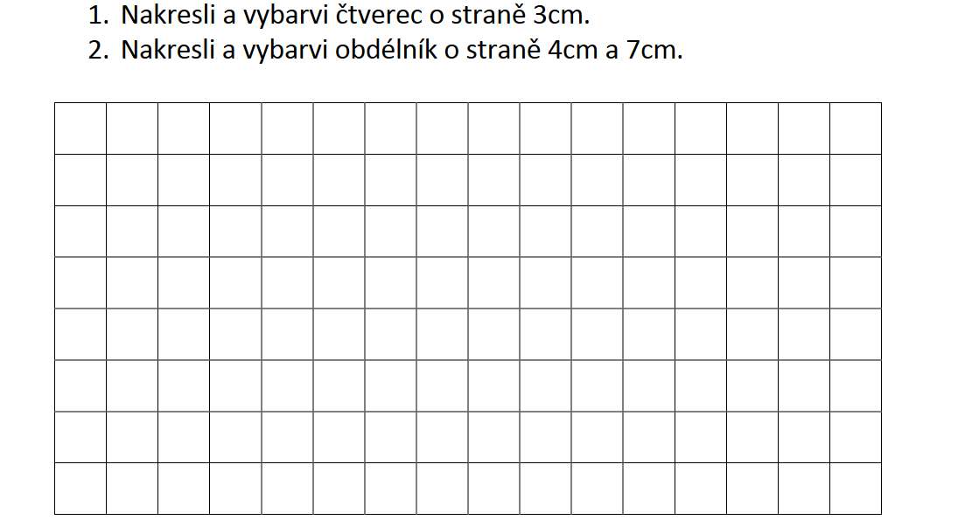
Vypočítej obvod a obsah čtverce: Vypočítej obvod a obsah obdelníku:

.

